WinEdt und LaTeX

WinEdt ist ein Texteditor, der speziell auf das Arbeiten mit LaTeX ausgerichtet ist.
Einen Text in LaTeX zu schreiben bedeutet ganz normales Buchstabentippen, wobei man allerdings für jedes mehr oder minder "besondere" Zeichen - sämtliche in Mathematik verwendete Symbole sind ein gutes Beispiel hierfür - den entsprechenden TeX-Befehl eintippt. Diese TeX-Befehle werden später, wenn man seinen TeX-Text zu einer pdf-Datei konvertiert, die Ausgabe der gewünschten Symbole bewirken. Es gibt die entsprechende Literatur oder auch das Internet, wo man zahlreiche TeX-Anleitungen findet. Praktisch aber stellt man sehr schnell fest, dass es abertausende von TeX-Befehlen gibt. Selbst mit einem TeX-Buch in der Hand braucht man als Anfänger Wochen, um ein paar Seiten zu "TeXen".
Genau an dieser Stelle kommt der WinEdt zu Hilfe. Die Menüleiste von WinEdt hat ein reiches Sonderzeichenangebot, WinEdt übernimmt die Konvertierung in pdf und organisiert die Arbeit als Projekt.

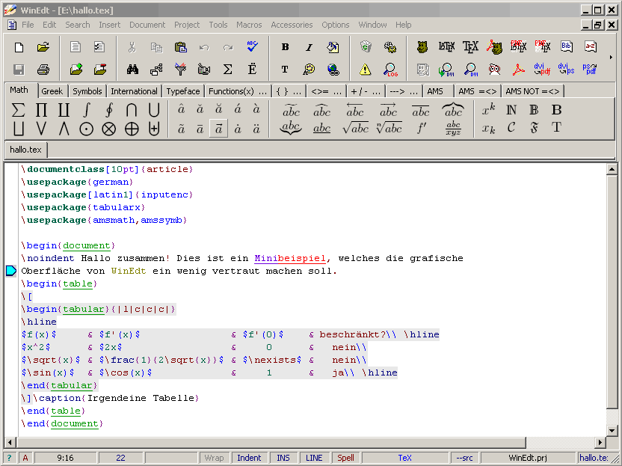
So sieht eine TeX-Datei aus, wenn man sie in WinEdt bearbeitet:

Und so sieht die pdf-Datei aus, die aus der obigen tex-Datei entsteht:
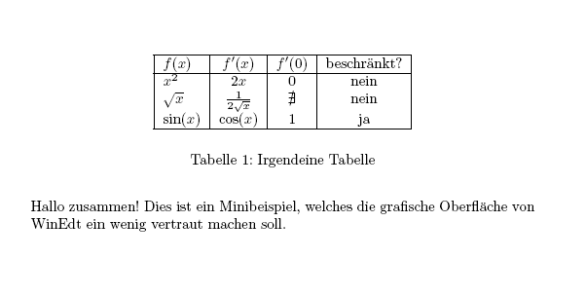

Erläuterung der wichtigsten Optionen von WinEdt
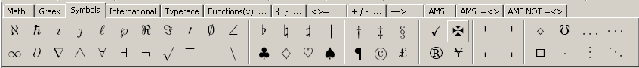

Hier seht Ihr die Sonderzeichenauswahl der Karteikarte Symbols. Um das benötigte Zeichen in den Text einzufügen, genügt ein Mausklick darauf in der obigen WinEdt-Leiste. Um das ganze Angebot an Sonderzeichen kennenzulernen, lohnt sich ein Blick in jede der Karteikarten (Math, Greek, International etc.)

Mit dieser Menütaste kann das Panel für Mathezeichen ein- bzw. ausgeblendet werden.

Mit dieser Menütaste kann das Panel für Sonderzeichen ein- bzw. ausgeblendet werden.

Übersetzen der tex-Datei mit LaTeX. Es entsteht eine dvi-Datei.

Die dvi-Datei ansehen (startet den dvi-Viewer YAP).

Übersetzen der tex-Datei mit PDF-LaTeX. Es entsteht eine pdf-Datei. Das verwenden wir für den Forschungsbericht!!!

Startet den Adobe Reader und zeigt die erstellte pdf-Datei an, falls dies nicht automatisch geschieht.

Startet den Viewer für ps-Dateien. Eine dvi-Datei, die man ausdrucken möchte, sollte zunächst in eine ps-Datei umgewandelt werden.

Konvertiert, je nach Taste, dvi zu pdf, zu ps bzw. ps zu pdf. Welches Format bevorzugt wird, hängt i.d.R. von der Qualität und dem Format der Graphiken, die evtl. in die tex-Datei eingebunden sind. So ist z.B. bei eps-Graphiken die Übersetzung mit LaTeX zu wählen. Für PDF-LaTeX müssen die Graphiken im jpg- bzw. gif-Format sein.

Wrap Mode: der Wrap Mode formatiert automatisch den eingegeben Text, z.B. so, dass Kommandos am Anfang einer Zeile stehen. Das kann nützlich aber auch nervend sein. In der unteren Status Zeile kann man diesen Mode ausschalten, in dem man auf das Wort wrap klickt.

Im Vorgriff auf den Research Report:

Praktisch ist die Organisation des Forschungsberichts als Project. Dazu öffnet man die Steuerungsdatei wählt aus der obersten Menüleiste „Project“ und dann „Set Main File“ aus. Dann organisiert WinEdt das LaTeXen immer mit dieser Datei und zeigt alle betroffenen Dokumente an.

Zum LaTeXen verwenden wir ausschließlich:

Übersetzen der tex-Datei mit PDF-LaTeX. Es entsteht eine pdf-Datei.
Dann öffnet sich ein Fenster, das sogenannte Logfenster, das alle Schritte der Übersetzung dokumentiert und auch Fehler und Warnings ausgibt. In der Regel gibt es viele Warnings, die man meist ignorieren kann. Bricht er mit einer Fehlermeldung ab und zeigt ein „?“ kann man mit einem weiteren „?“ die Möglichkeiten weiterzumachen herausfinden:
? ?
Type <return> to proceed,
S to scroll future error messages,
R to run without stopping, Q to run quietly,
I to insert something, E to edit your file,
1 or ... or 9 to ignore the next 1 to 9 tokens
of input, H for help, X to quit.
?

Meist sind Fehlermeldungen selbsterklärend. Falls Ihr nicht weiterkommt Katja oder Anke fragen.

Wir schauen uns das PDFan mit:

Startet den Adobe Reader und zeigt die erstellte pdf-Datei an, falls dies nicht automatisch geschieht.

